

|  |  |  |  |
| --- | --- | --- | --- |
| **Plénitude** | **TABLEAU DES GARANTIES Adhésion possible à partir de 18 ans et sans limite d’âge** |  | |
| Les tableaux de prestations comprennent le remboursement du Régime Obligatoire et sont exprimés en % de la base de remboursement des Régimes Obligatoires (RO). Les forfaits exprimés en euros s’entendent en complément du Régime Obligatoire, par assuré. | |  |

|  |  |  |  |  |  |  |  |
| --- | --- | --- | --- | --- | --- | --- | --- |
|  |  | **Dès la formule P2, choisissez l’option Éco(14) et** | | | | |  |
|  | Option | **bénéficiez de -8% en excluant les garanties suivantes :** | | | | |  |
| chambre particulière, frais accompagnant, forfait confort | | | | |
| **ÉCO** |
| extra hospitalier, forfait lentilles, médicaments non remboursés, | | | | |
|  |  | médecines complémentaires et cure thermale | | | | | **- 8%**  sur la cotisation |
|  |  |  |  |  |  |  |  |
| **HOSPITALISATION** |  | **P1** | **P2** | **P3** | **P4** | **P5** | **P6** |

**SECTEUR CONVENTIONNÉ (y compris en ambulatoire et à domicile)**

|  |  |  |  |  |  |  |
| --- | --- | --- | --- | --- | --- | --- |
| Forfait journalier hospitalier (1) | Frais réels | Frais réels | Frais réels | Frais réels | Frais réels | Frais réels |
| Frais de séjour (y compris maternité) (2) | Frais réels | Frais réels | Frais réels | Frais réels | Frais réels | Frais réels |

**HONORAIRES**

|  |  |  |  |  |  |  |  |  |
| --- | --- | --- | --- | --- | --- | --- | --- | --- |
| Chirurgie et anesthésie (y compris maternité) pour les médecins adhérents à | | 120 % | 140 % | 165 % | 215 % | 265 % | 315 % |  |
| l’OPTAM ou l’OPTAM-CO* | |
| |  | | --- | | **BONUS FIDÉLITÉ** | | À compter de la 3e année d’adhésion et suivantes | 130 % | 155 % | 180 % | 230 % | 280 % | 330 % |  |
| Chirurgie et anesthésie (y compris maternité) pour les médecins non adhé- | | 100 % | 115 % | 140 % | 190 % | 200 % | 200 % |  |
| rents à l’OPTAM ou l’OPTAM-CO* | |
| **BONUS FIDÉLITÉ** | À compter de la 3e année d’adhésion et suivantes | 120 % | 130 % | 155 % | 200 % | 200 % | 200 % |  |
| Chambre particulière (illimité, hors chambre ambulatoire) (2) | | - | 30 €/jour | 50 €/jour | 60 €/jour | 75 €/jour | 90 €/jour | Garanties |
| **BONUS FIDÉLITÉ** | À compter de la 3e année d’adhésion et suivantes | - | 40 €/jour | 60 €/jour | 70 €/jour | 85 €/jour | 100 €/jour |
| Frais accompagnant (lit et frais de repas par jour) (3) | | - | 20 €/jour | 25 €/jour | 30 €/jour | 35 €/jour | 40 €/jour | exclues si |
| Forfait confort extra hospitalier (2) | | - | 20 €/jour | 25 €/jour | 30 €/jour | 35 €/jour | 40 €/jour | Option |
| **ÉCO** |
| Frais de transport (4) | | 100 % | 100 % | 100 % | 100 % | 100 % | 100 % |
| Forfait patient urgences | | Frais réels | Frais réels | Frais réels | Frais réels | Frais réels | Frais réels |
| Forfait actes lourds (5) | | Frais réels | Frais réels | Frais réels | Frais réels | Frais réels | Frais réels |

|  |  |  |  |  |  |  |
| --- | --- | --- | --- | --- | --- | --- |
| **SECTEUR NON CONVENTIONNÉ** |  |  |  |  |  |  |
| Frais de séjour | 100 % | 100 % | 100 % | 100 % | 100 % | 100 % |
| Forfait journalier hospitalier | 100 % | 100 % | 100 % | 100 % | 100 % | 100 % |

**HONORAIRES**

|  |  |  |  |  |  |  |  |  |  |
| --- | --- | --- | --- | --- | --- | --- | --- | --- | --- |
| Chirurgie et anesthésie (y compris maternité – hors chirurgie dentaire)  **DENTAIRE**  **Soins et prothèses 100% Santé** (Panier 100% Santé)**  Soins dentaires, Inlays-Onlays et Parodontologie remboursés par le RO (6)  Orthodontie remboursée par le RO | | 100 % | 100 % | | 100 % | 100 % | 100 % | 100 % | |
| **Depuis le 1er janvier 2020 - Réforme 100% Santé**Zéro reste à charge sur une sélection d’équipements** | | | | | | | |
| 100 % | 125 % | 150 % | | 175 % | 200 % | | 250 % |
| 100 % | 125 % | 150 % | | 175 % | 200 % | | 250 % |
| |  | | --- | | **BONUS FIDÉLITÉ** | | À compter de la 3e année d’adhésion À compter de la 4e année d’adhésion et suivantes | 115 % | 140 % | | 165 % | 190 % | 215 % | 265 % | |
| 130 % | 155 % | 180 % | | 205 % | 230 % | | 280 % |

**PROTHÈSES AUTRES QUE 100% SANTÉ - (PANIER À HONORAIRES MAÎTRISÉS OU LIBRES)**

|  |  |  |  |  |  |  |  |
| --- | --- | --- | --- | --- | --- | --- | --- |
| Prothèses dentaires, Inlay-Core et Implantologie remboursés par le RO | | 100 % | 150 % | 200 % | 250 % | 275 % | 300 % |
| |  | | --- | | **BONUS FIDÉLITÉ** | | À compter de la 3e année d’adhésion À compter de la 4e année d’adhésion et suivantes | 115 % | 165 % | 215 % | 265 % | 290 % | 315 % |
| 130 % | 180 % | 230 % | 280 % | 305 % | 330 % |
| Implantologie, Parodontologie, Orthodontie adulte, Prothèses non remboursées par le RO (7)  Plafond dentaire annuel (hors soins) (8)  **OPTIQUE (9)** | | - | 150 € | 150 € | 200 € | 200 € | 250 € |
| Illimité | Illimité | Illimité | 1 500 € | 1 800 € | 2 000 € |
| **Depuis le 1er janvier 2020 - Réforme 100% Santé** | | | | | |

**Équipements 100% Santé**\*\*  
Équipements verres et montures de la Classe A - Panier 100% Santé

**Monture et verres (équipements de la Classe B - Panier Libre)\*\*\***

Zéro reste à charge sur une sélection d’équipements**

|  |  |  |  |  |  |  |  |  |
| --- | --- | --- | --- | --- | --- | --- | --- | --- |
| Équipement à verres simples ou équipement avec un verre simple et un verre | | 100 % | 125 € | 125 € | 175 € | 225 € | 275 € |  |
| complexe ou très complexe | |
| Équipement avec des verres complexes ou très complexes | | 100 % | 200 € | 225 € | 275 € | 325 € | 400 € |
| |  | | --- | | **BONUS FIDÉLITÉ** | | À compter de la 3e année d’adhésion À compter de la 4e année d’adhésion et suivantes | - | 250 € | 275 € | 325 € | 375 € | 450 € |  |
| - | 300 € | 325 € | 375 € | 425 € | 500 € |
| Dont monture au sein de l’équipement limitée à : | | 100 % | 100 € | 100 € | 100 € | 100 € | 100 € | Forfait |
| Lentilles acceptées par le RO | |  | 100 % | 100 % | 100 % | 100 % | 100 % | exclu si |
| 100 % |  |  |  |  |  | Option |
| +20 € | + 50 € | + 70 € | + 90 € | + 110 € |
| Lentilles refusées par le RO | | - | 50 € | 75 € | 100 € | 125 € | 150 € | **ÉCO** |
| Chirurgie réfractive, Traitement de l’œil au laser (myopie et presbytie), Implant | | - | 100 € | 150 € | 200 € | 250 € | 300 € |
| occulaire (10) | |

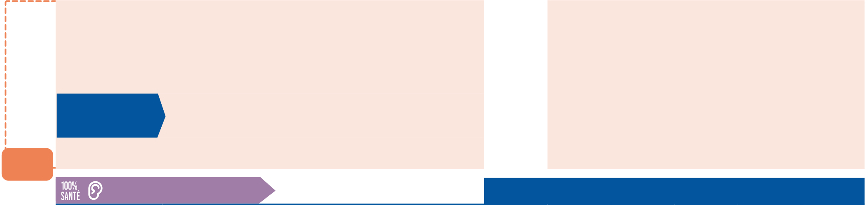

|  |  |  |  |  |  |  |  |
| --- | --- | --- | --- | --- | --- | --- | --- |
| Forfait | **SOINS COURANTS** | **P1** | **P2** | **P3** | **P4** | **P5** | **P6** |
| **MÉDICAMENTS** | 100 % | 100 % | 100 % | 100 % | 100 % | 100 % |
|  |
| exclu si |  |  |  |  |  |  |  |
|  |  |  |  |  |  |  |  |
| Option | (par année d'adhésion et par assuré) | - | 15 € | 15 € | 20 € | 20 € | 30 € |
|  |
| **ÉCO** | **HONORAIRES MÉDICAUX** |  |  |  |  |  |  |

Consultations et visites médicales par médecins généralistes et spécialistes :

|  |  |  |  |  |  |  |
| --- | --- | --- | --- | --- | --- | --- |
| Médecins adhérents à l’OPTAM ou l’OPTAM-CO* (11) | 100 % | 125 % | 150 % | 150 % | 175 % | 175 % |
| Médecins non adhérents à l’OPTAM ou l’OPTAM-CO* (11) | 100 % | 100 % | 125 % | 125 % | 150 % | 150 % |

Actes d’imagerie et actes d’échographie :

|  |  |  |  |  |  |  |
| --- | --- | --- | --- | --- | --- | --- |
| Médecins adhérents à l’OPTAM ou l’OPTAM-CO* | 100 % | 100 % | 100 % | 100 % | 100 % | 100 % |
| Médecins non adhérents à l’OPTAM ou l’OPTAM-CO* | 100 % | 100 % | 100 % | 100 % | 100 % | 100 % |
| Actes techniques médicaux pour les médecins adhérents et non adhérents à | 100 % | 100 % | 100 % | 100 % | 100 % | 100 % |
| l’OPTAM ou l’OPTAM-CO* |
| **HONORAIRES PARAMÉDICAUX** | 100 % | 100 % | 100 % | 100 % | 100 % | 100 % |
| **ANALYSES ET EXAMENS DE LABORATOIRE** | 100 % | 100 % | 100 % | 100 % | 100 % | 100 % |

**MATÉRIEL MÉDICAL**

|  |  |  |  |  |  |  |  |  |  |
| --- | --- | --- | --- | --- | --- | --- | --- | --- | --- |
|  | Prothèses et appareillages (petit appareillage et accessoires) | | 100 % | 100 % | 100 % | 100 % | 100 % | 100 % | |
| Prothèses orthopédiques, capillaires, mammaires et grand appareillage | | 100 % | 100 % | 100 % | 100 % | 100 % | 100 % | |
| Dépenses médicales effectuées à l’étranger et remboursées par la Sécurité | | 100 % | 100 % | 100 % | 100 % | 100 % | 100 % | |
| sociale française | |
| Garanties | Forfait médecines complémentaires : ostéopathe, homéopathe, acupuncteur, | | 30 € | 60 € | 60 € | 90 € | 90 € | 120 € | |
| naturopathe, étiopathe, diététicien, chiropracteur, micro-kinésithérapeute, | |
| pédicure/podologue, réflexologue, sophrologue, luminothérapeute, | |
| hypnothérapeute, tabacologue, mésothérapeute, psychomotricien, | |
| psychologue, ergothérapeute, sexologue (par année d’adhésion et par assuré | | 50 € | 80 € | 90 € | 130 € | 140 € | 180 € | |
| - limité à 30 € / acte) | |
| **BONUS FIDÉLITÉ** | À compter de la 3e année d’adhésion À compter de la 4e année d’adhésion et suivantes |
| 60 € | 90 € | 100 € | 140 € | 150 € | 190 € | |
| exclues si | Cure thermale (12) | | 100 % | 100 % | 100 % | 100 % | 100 % | 100 % | |
| Option |
| + 100 € | + 100 € | + 150 € | + 150 € | + 200 € | |
|  |
| **ÉCO** | **AIDES AUDITIVES (13)** | | **Depuis le 1er janvier 2021 - Réforme 100% Santé** | | | | | | |
| **Équipements 100% Santé** (Classe I - Panier 100% Santé)** | | Zéro reste à charge sur une sélection d’équipements** | | | | | | |
| Aides auditives de la Classe II - Panier Libre | | 100 % | 100 % | 125 % | 125 % | 150% + | | 200 % + |
| + 100 € | + 100 € | + 200 € | 200 € | | 250 € |
| Accessoires et fournitures | | 100 % | 100 % | 100 % | 100 % | 100 % | 100 % | |

**LES + PRÉVENTION**

|  |  |  |  |  |  |  |
| --- | --- | --- | --- | --- | --- | --- |
| Actes de prévention (les prestations de prévention couvertes par les Régimes | 100 % | 100 % | 100 % | 100 % | 100 % | 100 % |
| Obligatoires) |

**SERVICES LES + PRÉVENTION (13)**

|  |  |  |  |  |
| --- | --- | --- | --- | --- |
|  | Tiers payant national Viamedis – Remboursements automatisés (télétransmission) | | Dispense de l’avance des frais auprès des professionnels de santé | |
|  | Téléconsultation | | Service inclus et disponible dès la prise d’effet de votre contrat | |
| EQ2063A_TG_08/2024 | Services d’assistance (aide à domicile, présence d’un proche au chevet, garde des animaux, etc.) | | Bénéficiez de l’assistance dès la prise d’effet du contrat santé | |
| L’Assureur des garanties santé est L’ÉQUITÉ. | réduite à 100 % de la base de remboursement de la Sécurité Sociale, par an et par assuré.  (3) Les frais accompagnant sont pris en charge lorsque l’hospitalisation concerne un enfant de moins de 16 ans, une personne de plus de 70 ans ou encore un malade atteint d’une infirmité. Ces frais comprennent le lit et/ou les repas de la personne accompagnante.  (4) Il s’agit des frais de transport du malade ou de l’accidenté, qui sont remboursés par l’Assurance Maladie. Cette prise en charge n’est possible que sur prescription médicale et peut nécessiter l’accord préalable du service médical de l’Assurance Maladie.  (5) Le montant du forfait actes lourds est défini par l’article R.160-16 du Code de la Sécurité Sociale et sera adapté en cas d’évolution fixée par décret.  (6)Prise en charge des soins dentaires, actes d’anesthésie, actes de chirurgie dentaire, actes d’imagerie, actes techniques médicaux, prophylaxie bucco-dentaire, actes inlay-onlay, actes d’endodontie et la parodontologie.  (7) Implantologie, parodontologie, orthodontie adulte, prothèses refusées par le RO mais avec cotation.  (8) Au-delà du plafond, la garantie est réduite à 100 % de la base de remboursement de la Sécurité Sociale.  (9) La fréquence de remboursement pour un équipement optique (1 monture + 2 verres) est : tous les deux ans pour les plus de 16 ans, tous les ans chez les moins de 16 ans et tous les 6 mois pour les moins de 6 ans, avec possibilité de renouvellement anticipé en cas d’évolution de la vue ; et tous les six mois pour les enfants jusqu’à 6 ans en cas d’une mauvaise adaptation de la monture à la morphologie du visage de l’enfant entraînant une perte d’efficacité du verre correcteur. La périodicité de deux ans, d’un an ou de six mois est appréciée à compter de la date d’acquisition du précédent équipement optique pris en charge par le contrat. Dans tous les cas, aucun délai de renouvellement des verres n’est requis en cas d’évolution de la réfraction liée à des situations médicales particulières définies réglementairement. Conformément à la réforme 100% Santé, le panier «100% Santé » prévoit des verres et des montures aux prix limités (30€ pour les montures), sans reste à charge pour les Assurés (équipements 100% Santé de classe A). Les Assurés peuvent toujours choisir des équipements différents, aux prix libres (équipements de classe B). Dans ce deuxième cas, le remboursement des montures sera plafonné à 100€. L’Assuré peut choisir des équipements mixtes : des verres sans reste à charge (classe A) avec des montures de prix libre (classe B, remboursement plafonné à 100€) ou inversement. | | (10) Forfait valable pour les deux yeux par an et par bénéficiaire. (11) Psychiatres, neuropsychiatres et assimilés : au maximum 3 consultations par an et par Assuré hors parcours de soins coordonnés.  (12) Les soins de cures thermales ainsi que les frais de transports et d’hébergement afférents pris en charge ou non par le RO donnent lieu à un remboursement, dans la limite des garanties de la formule choisie et des frais réellement engagés.  Il est entendu que le forfait indiqué en euros est annuel et n’est valable que pour les frais de transport et d’hébergement.  (13) Le remboursement des frais auditifs est limité à l’acquisition d’une aide auditive pour chaque oreille indépendamment, par Assuré et par période de quatre ans.  (14) Lorsque cette option est souscrite, les postes chambre particulière, frais accompagnant, forfait confort extra hospitalier, forfait lentilles, médicaments non remboursés, médecines complémentaires et cure thermale ne sont pas pris en charge. |
| À l’exclusion du forfait optique (monture + verres), tous les forfaits sont valables par année d’adhésion, soit sur une période de douze (12) mois glissants à compter de la prise d’effet de l’adhésion et par Assuré, ils ne sont pas cumulables d’une année sur l’autre. Vos remboursements sont toujours effectués déduction faite du remboursement de la Sécurité Sociale dans la limite de la formule choisie. Dans tous les cas, les remboursements sont limités au montant de la dépense réelle en Euros (Contrat responsable en application des dispositifs législatifs suivants art. L871-1, R871-1 et R871-2 du Code de la sécurité sociale modifié par le décret n°2014 -1374 du 18 Novembre 2014 et le décret n°2019-21 du 11 Janvier 2019). Afin que le présent contrat soit qualifié de « responsable », celui-ci ne prend, notamment, pas en charge la majoration de participation pour les Assurés n’ayant pas choisi de médecin traitant ou consultant un autre médecin sans prescription de leur médecin traitant ainsi que les franchises médicales et participations forfaitaires laissées à la charge de l’Assuré en application de l’article L160-13 du code de la Sécurité Sociale.. Sauf mention contraire, seules les prestations ayant données lieu à un remboursement du Régime Obligatoire ouvrent droit à un remboursement complémentaire. Hors parcours de soins ou en l’absence de déclaration à la Sécurité sociale du choix de son médecin traitant, il convient de retirer aux montants exprimés ci-dessus la majoration du Ticket Modérateur prévue par les textes et en vigueur à la date des soins. Ce montant d’honoraires ne peut en aucun cas faire l’objet d’un remboursement. Sauf mention particulière, les garanties ne concernent que les prestations acceptées par la Sécurité sociale et le secteur conventionné. |
| *OPTAM : Option Pratique Tarifaire Maîtrisée / OPTAM-CO : Option Pratique Tarifaire Maîtrisée Chirurgie Obstétrique.  **Tels que définis réglementairement. Retrouvez plus de précisions sur les équipements 100% Santé sur la page suivante. Le 100% Santé vous permet d’accéder à une offre sans reste à charge sur une sélection d’équipements en dentaire, optique et pour les aides auditives. Si vous ne souhaitez pas bénéficier des équipements compris dans ces paniers, les remboursements se feront selon le niveau de garanties que vous avez choisi.  Les paniers 100% Santé sont disponibles depuis le 1er janvier 2020 pour le panier optique et une partie du panier dentaire et sont en vigueur depuis le 1er janvier 2021 pour les aides auditives et l’ensemble du panier dentaire.  *** Verre « simple » : il s’agit d’un verre unifocal qui corrige une myopie jusqu’à -6, une hypermétropie jusqu’à +6 ou une astigmatie entre -4 et +4.  Verre « complexe » : il s’agit soit d’un verre unifocal qui corrige une myopie au-delà de -6, une hypermétropie au-delà de +6 ou une astigmatie au-delà de -4 ou +4, soit d’un verre multifocal ou progressif.  Verre « très complexe » : il s’agit soit d’un verre multifocal ou progressif qui corrige une myopie ou une hypermétropie au-delà de -6 ou +6, soit d’un verre progressif ou multifocal qui corrige une myopie ou une hypermétropie au-delà de -8 ou +8 accompagnée d’une astigmatie. |
| (1) La prise en charge du forfait journalier hospitalier est illimitée dans les établissements de santé. Le forfait journalier hospitalier n’est pas pris en charge lorsqu’il est facturé par les établissements médico-sociaux comme les maisons d’accueil spécialisées (MAS) ou les établissements d’hébergement pour personnes dépendantes (EHPAD), à l’exclusion des établissements de santé autorisés à dispenser des soins de longue durée (ULSD).  (2) Illimité. Hors chambre ambulatoire. Limité à hauteur de la garantie pendant une durée déterminée (10 jours par an et par assuré pour les établissements et services de psychiatrie, neuropsychiatrie et assimilés, 30 jours en rééducation fonctionnelle (maisons de rééducation, de repos ou de convalescence), unités de soins de longue durée (USLD) et établissements d’hébergement pour personnes âgées) puis |

Produit distribué par **NÉOLIANE SANTÉ** – 143 Boulevard René Cassin - Immeuble Nouvel’R - Bat C - CS 63278 - 06205 NICE CEDEX 3 – SAS au capital de 2 000 000 € – RCS Nice B 510 204 274 – Intermédiaire en assurances – Immatriculé à l’Orias sous le N° 09 050 488 (www.orias.fr).

Produit santé assuré par **L’ÉQUITÉ** – 2 rue Pillet-Will 75009 PARIS – SA au capital de 69 213 760 € – RCS Paris 572 084 697 – Entreprise régie par le Code des assurances – N° d’identifiant unique ADEME : FR232327_03PBRV – Société appartenant au Groupe Generali immatriculé sur le registre italien des groupes d’assurances sous le numéro 026.

Assistance : **FILASSISTANCE INTERNATIONAL** – 108 Bureaux de la Colline - 92213 SAINT-CLOUD Cedex – SA au capital de 4 100 000 € – RCS Nanterre 433 012 689 – Entreprise régie par le Code des Assurances – N° d’identifiant unique ADEME : FR329780_01LOPR. Sociétés soumises au contrôle de l’ACPR 4 place de Budapest - CS 92459 - 75436 Paris cedex 09.



Le 100% Santé vous permet d’accéder à une offre sans reste à charge sur une sélection d’équipements en dentaire, optique et pour les aides auditives. Les paniers 100% Santé seront pris en charge intégralement par la Sécurité Sociale et la complémentaire santé. Si vous ne souhaitez pas bénéficier des équipements compris dans ces paniers, les remboursements se feront selon le niveau de garanties que vous avez choisi.

|  |
| --- |
| **DEPUIS LE 1ER JANVIER 2021** |

|  |  |  |
| --- | --- | --- |
|  |  |  |
| **ZÉRO RESTE À**  **CHARGESUR**  **L’ENSEMBLE DU**  **PANIER OPTIQUE (1)** | |  | | --- | | **ZÉRO RESTE À**  **CHARGESUR**  **L’ENSEMBLE DU**  **PANIER DENTAIRE (2)** | | |  | | --- | | **ZÉRO RESTE À CHARGESUR**  **L’ENSEMBLE DU** | |
| **PANIER AIDES**  **AUDITIVES (3)** |

**ZOOM**   
**SUR LES PANIERS DE SOINS « 100% SANTÉ »**

|  |  |  |  |  |  |  |  |
| --- | --- | --- | --- | --- | --- | --- | --- |
| **OPTIQUE - Classe A** | **DENTAIRE - Panier 100% Santé** | | | **AIDES AUDITIVES - Classe I** | | | |
| **Zéro reste à charge** | **Zéro reste à charge** | | | **Zéro reste à charge** | | | |
| **Verres pour tous respectant les**  **normes européennes**  Des verres (amincis, antireflet et anti-rayure) et traitant l’ensemble des | **Couronnes :** | | | **Équipements de qualité** | | | |
| • Céramiques | monolithiques | et | Tous les types d’appareils sont | | | |
| céramo-métalliques sur les dents | | | concernés : | | | |
| visibles (incisives, canines et 1ère | | | Contour d’oreille classique, contour à | | | |
| troubles visuels | prémolaires) | | | écouteur déporté, intra-auriculaire | | | |
| *Prix limite de vente selon le type de verres* | • Céramiques | monolithiques | | **Les caractéristiques :** | | | |
| zircones (incisives et canines) | | |
| **Montures respectant les normes européennes**  Pour les adultes (17 modèles - 2 coloris) |
| • Métalliques (pour toutes les dents) | | | 4 ans de garantie | | | |
| 30 jours minimum d’essai avant | | | |
| **Inlay-Core et couronnes transitoires** | | | achat | | | |
| Pour les enfants (10 modèles - 2 coloris) | 12 canaux de réglage | | | |
| *Prix limite de vente des montures : 30€* | **Bridges :** | | |
| **Au moins 3 des options techniques suivantes :** | | | |
| • Céramo-métalliques sur les dents | | |
| **ÉQUIPEMENT MIXTE :** | visibles (incisives) | | |
| système | anti-acouphène, | | |
| • Métalliques pour toutes les dents | | |
| **VERRES**SANS RESTE À CHARGE +**MONTURE** À TARIFS LIBRES | connectivité | sans | fil, | réducteur |
| **Prothèses amovibles à base de résine** | | | de bruit du vent, synchronisation | | | |
| OU | binaurale, bande passante élargie ≥ | | | |
| **MONTURE**SANS RESTE À CHARGE +**VERRES**À TARIFS LIBRES | 6000 Hz, fonction apprentissage de | | | |
| sonie, dispositif anti-réverbération | | | |

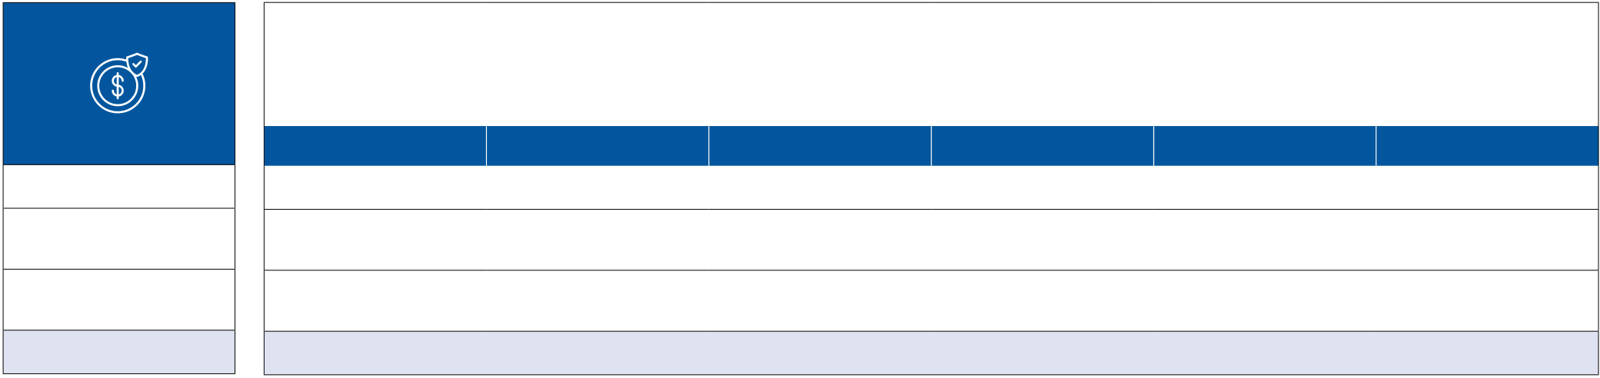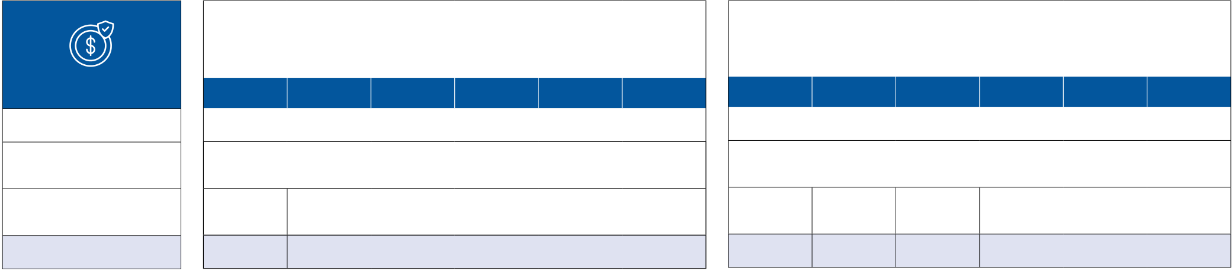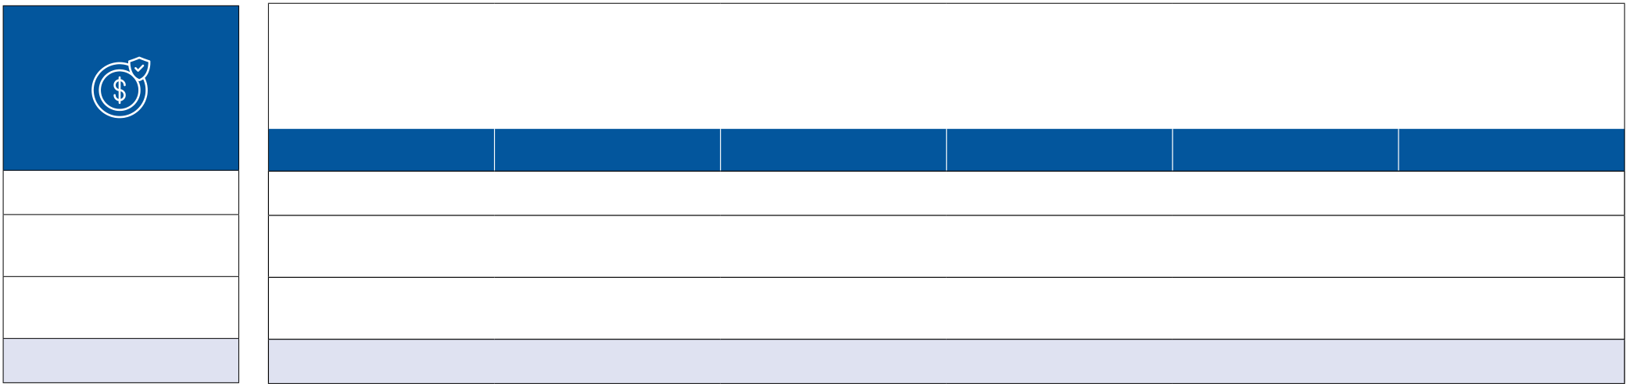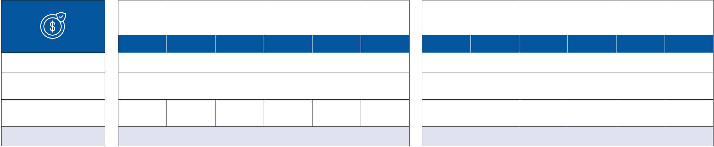

|  |  |
| --- | --- |
| **Plénitude** | **EXEMPLE DE REMBOURSEMENT**  **Ces exemples sont conformes aux engagements UNOCAM signés le 14 février 2019. Les calculs effectués sont en fonction de la base de remboursement de la Sécurité Sociale en vigueur depuis le 01/01/2022.** |

**Les exemples de remboursements ci-dessous n’ont pas de valeur contractuelle.** Ils s’adressent à un bénéficiaire adulte résidant en France métropolitaine, respectant le parcours de soins coordonné et non exonéré du ticket modérateur (donc non pris en charge à 100 % par l’assurance maladie obligatoire).

HOSPITALISATION

**Si l’option Éco est souscrite*, les garanties chambre particulière, frais accompagnant et forfait confort extra hospitalier ne sont pas prises en charge.**

|  |  |  |  |  |  |  |  |  |  |  |  |  |  |  |
| --- | --- | --- | --- | --- | --- | --- | --- | --- | --- | --- | --- | --- | --- | --- |
| Dépense | CHAMBRE PARTICULIÈRE | | | | | | | | **P1** | FORFAIT JOURNALIER HOSPITALIER | | | | **P6** |
| (sur demande du patient) | | | | | | | | (hébergement) | | | |
| **P1** | **P2** | | **P3** | **P4** | **P5** | **P6** | | **P2** | **P3** | **P4** | **P5** |
| NC | | | | | | | | 20 € | | | |
| Remboursement du RO | 0 € | | | | | | | | 0 € | | | |
| Remboursement Plénitude | 0 € | | 30 € | 50 € | 60 € | 75 € | | 90 € | 20 € | | | |
| **Reste à charge** | **Selon dépense engagée** | | | | | | | | **0 €** | | | |
| |  | | --- | | *Si option Éco souscrite | | |  | | --- | | Remboursement Plénitude : 0 € | | **Reste à charge : Selon dépense engagée** | | | | | | | | |

FRAIS DE SÉJOUR EN SECTEUR PRIVÉ  
 **Séjours avec actes lourds.**L’hôpital public inclut la rémunération des praticiens dans les frais de séjour, alors que leurs honoraires sont facturés séparément dans le secteur privé.

Exemple d’une opération chirurgicale de la cataracte, en secteur privé.

|  |  |  |  |  |  |  |  |
| --- | --- | --- | --- | --- | --- | --- | --- |
| Dépense | **P1** | **P2** | **P3** | 835,60 € | **P4** | **P5** | **P6** |
| Remboursement du RO | 811,60 € |
| Remboursement | 24 € |
| Néoliane Plénitude |
| **Reste à charge** | **0 €** |

**Base de remboursement du Régime Obligatoire :**   
835,60€ (dont 24 € de participation forfaitaire, pour toute opération d’au moins 120 €)

OPÉRATION EN SECTEUR PRIVÉ  
Honoraires chirurgien   
Honoraires médecins adhérents OPTAM ou OPTAM-CO

OPÉRATION EN SECTEUR PRIVÉ  
Honoraires chirurgien. Honoraires médecins secteur 2 (non adhérents OPTAM ou OPTAM-CO)

|  |  |  |  |  |  |  |  |  |  |  |  |  |
| --- | --- | --- | --- | --- | --- | --- | --- | --- | --- | --- | --- | --- |
| Dépense | **P1** | **P2** | **P3** | **P4** | **P5** | **P6** | **P1** | **P2** | **P3** | **P4** | **P5** | **P6** |
| 355 € | | 447 € | | | |
| 40,76 € | 271,70 € | | 271,70 € | | | | 175,30 € |
| Remboursement du RO |
| Remboursement | 83,30 € | | 0 € | 40,76 € 108,68 € | | |
| Néoliane Plénitude |
| **Reste à charge** | **42,54 €** | **0 €** | | **175,30 € 134,54 € 66,62 €** | | | | **0 €** |

**Base de remboursement du Régime Obligatoire :**   
271,70 €

FRAIS DE SÉJOUR EN SECTEUR PUBLIC   
**Séjours sans actes lourds**. L’hôpital public inclut la rémunération des praticiens dans les frais de séjour, alors que leurs honoraires sont facturés séparément dans le secteur privé.

Exemple d’un suivi d’une pneumonie ou pleurésie pour un patient de plus de 17 ans, en hôpital public.

|  |  |  |  |  |  |  |  |
| --- | --- | --- | --- | --- | --- | --- | --- |
| Dépense | **P1** | **P2** | **P3** | 3 541€ | **P4** | **P5** | **P6** |
| Remboursement du RO | 2 832,80 € |
| Remboursement | 708,20 € |
| Néoliane Plénitude |
| **Reste à charge** | **0 €** |

**Base de remboursement du Régime Obligatoire :**   
3 541 €

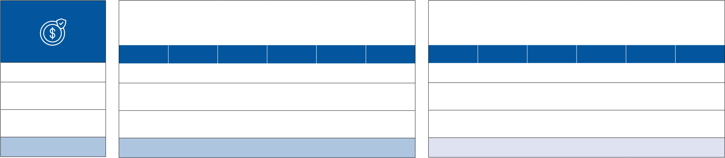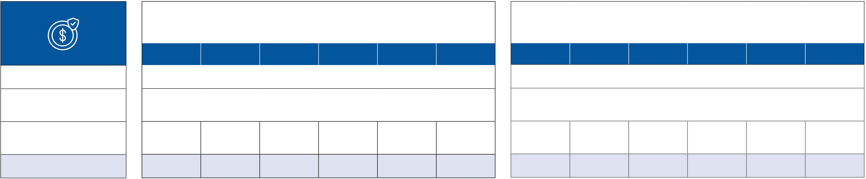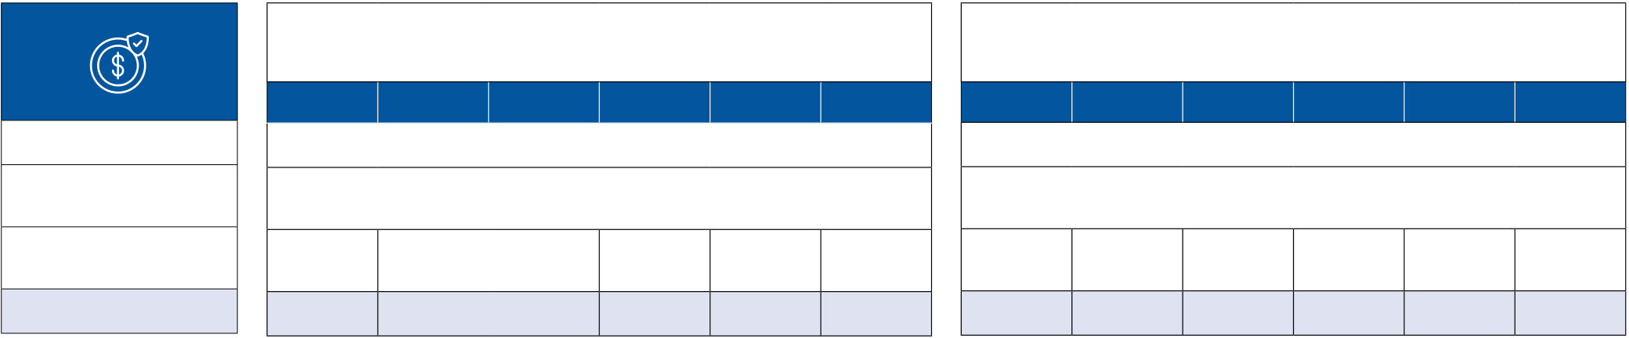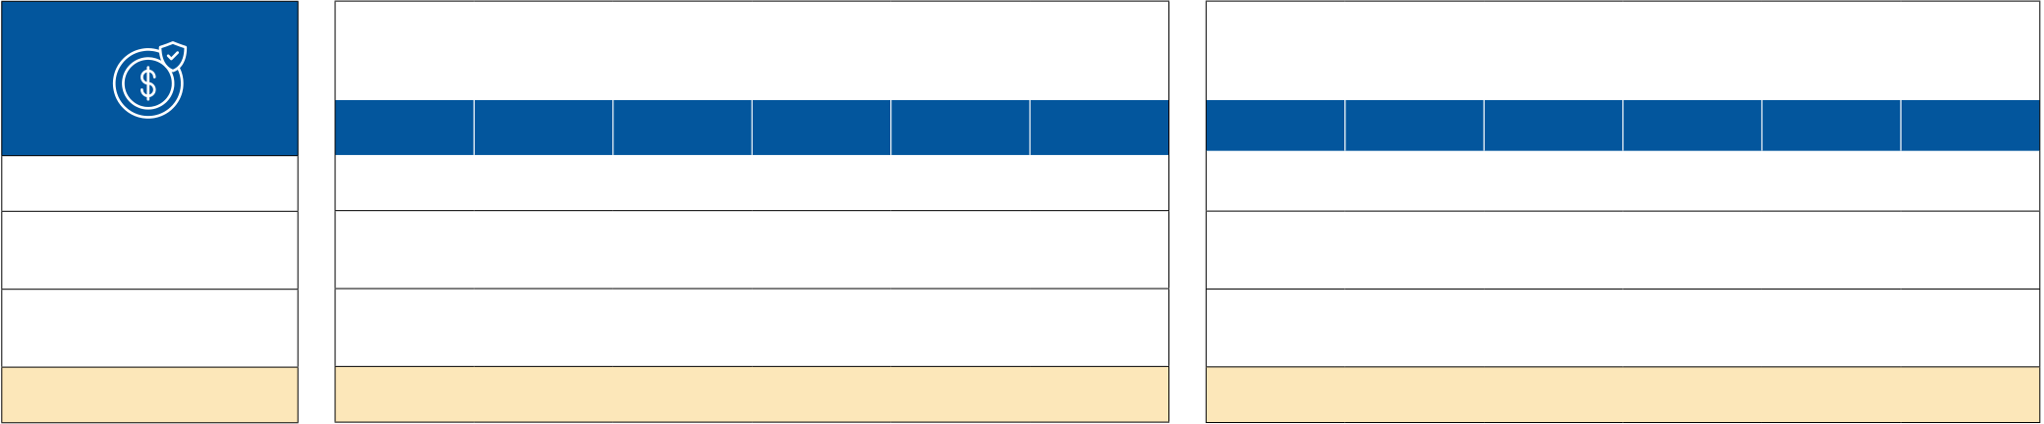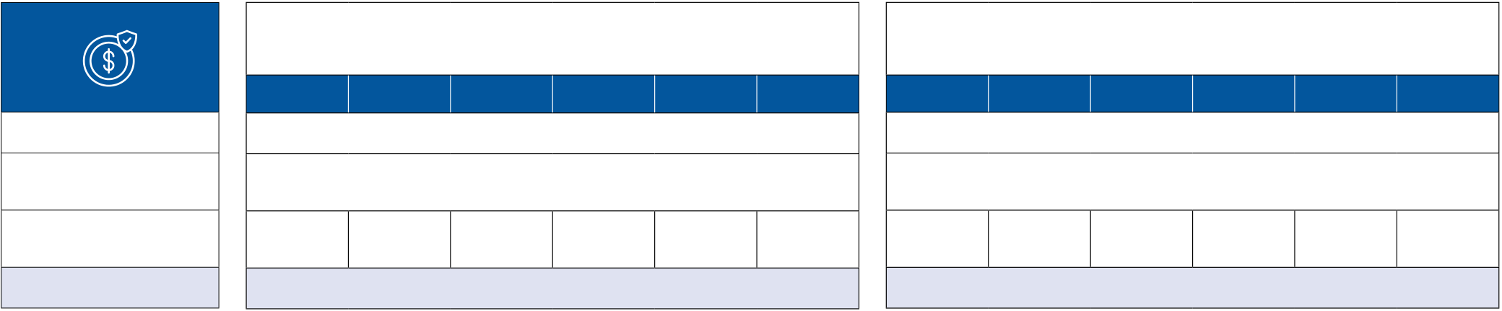

DENTAIRE

POSE D’UNE COURONNE CÉRAMO-MÉTALLIQUE sur incisives, canines et premières prémolaires **Soins et prothèses 100% santé**

DÉTARTRAGE   
Soins (hors 100% santé)

|  |  |  |  |  |  |  |  |  |  |  |  |  |  |
| --- | --- | --- | --- | --- | --- | --- | --- | --- | --- | --- | --- | --- | --- |
| Dépense | **P1** | **P2** | **P3** | 500 € | **P4** | **P5** | **P6** | **P1** | **P2** | **P3** | **P4** | **P5** | **P6** |
| 43,38 € | |
| Remboursement du RO | 72 € | 26,03 € | |
| Remboursement | 428 € | 17,35 € | |
| Néoliane Plénitude |
| **Reste à charge** | **0 €** | **0 €** | |

**Base de remboursement du Régime Obligatoire :** 120 €

COURONNE CÉRAMO-MÉTALLIQUE DEUXIÈMES PRÉ-MOLAIRESProthèses (hors 100% santé)

**Base de remboursement du Régime Obligatoire :** 43,38 €

TRAITEMENT PAR SEMESTRE (6 MAX.) Orthodontie (moins de 16 ans)

|  |  |  |  |  |  |  |  |  |  |  |  |  |
| --- | --- | --- | --- | --- | --- | --- | --- | --- | --- | --- | --- | --- |
| Dépense | **P1** | **P2** | **P3** | **P4** | **P5** | **P6** | **P1** | **P2** | **P3** | **P4** | **P5** | **P6** |
| 554 € | | 720 € | | | |
| 48 € | 108 € | 72 € | | 258 € | 288 € | 193,50 € | | | | 193,50 € 290,25 € | |
| Remboursement du RO |
| Remboursement | 168 € | 228 € | 0 € | 48,38 € | 96,75 € | 145,13 € |
| Néoliane Plénitude |
| **Reste à charge** | **434 €** | **374 €** | **314 €** | **254 €** | **224 €** | **194 €** | **526,50 € 478,12 € 429,75 € 381,37 €** | | | | **333 €** | **236,25 €** |

OPTIQUE

|  |  |
| --- | --- |
| **Base de remboursement du Régime Obligatoire :** 120 € | **Base de remboursement du Régime Obligatoire :** 193,50 € |

**Si l’option Éco est souscrite*, la garantie forfait lentilles n’est pas prise en charge.**

|  |  |  |  |  |  |  |  |  |  |  |  |  |
| --- | --- | --- | --- | --- | --- | --- | --- | --- | --- | --- | --- | --- |
| Dépense | VERRES SIMPLESET MONTURE | | | | | | VERRES PROGRESSIFS ET MONTURE | | | | | |
| **Équipements 100% santé** | | | | | | **Équipements 100% santé** | | | | | |
| **P1** | **P2** | **P3** | **P4** | **P5** | **P6** | **P1** | **P2** | **P3** | **P4** | **P5** | **P6** |
| 41 € PAR VERRE + 30 € PAR MONTURE (limité à 100€) | | | | | | 90 € PAR VERRE + 30 € PAR MONTURE (limité à 100€) | | | | | |
| 30,37 € | | | | | |
| Remboursement du RO | 20,70 € | | | | | |
| Remboursement | 91,30 € | | | | | | 172,20 € | | | | | |
| Néoliane Plénitude |
| **Reste à charge** | **0 €** | | | | | | **0 €** | | | | | |

**Base de remboursement du Régime Obligatoire :** 12,75 € par verre + 9€

VERRES SIMPLES ET MONTURE  
Équipements (hors 100% santé)

**Base de remboursement du Régime Obligatoire :** 27€par verre + 9€

VERRES PROGRESSIFS ET MONTUREÉquipements (hors 100% santé)

|  |  |  |  |  |  |  |  |  |  |  |  |  |
| --- | --- | --- | --- | --- | --- | --- | --- | --- | --- | --- | --- | --- |
| Dépense | **P1** | **P2** | **P3** | **P4** | **P5** | **P6** | **P1** | **P2** | **P3** | **P4** | **P5** | **P6** |
| 100 € PAR VERRE + 139 € PAR MONTURE (limité à 100€) | | | | | | 231 € PAR VERRE + 139 € PAR MONTURE (limité à 100€) | | | | | |
| Remboursement du RO | 0,09 € | | | | | | 0,09 € | | | | | |
| Remboursement | 0,06 € | 124,91 € | | 174,91 € | 224,91 € 274,91 € | | 0,06 € | 199,91 € | 224,91 € 274,91 € 324,91 € 399,91 € | | | |
| Néoliane Plénitude |
| **Reste à charge** | **338,85 €** | **214 €** | | **164 €** | **114 €** | **64 €** | **600,85 €** | **401 €** | **376 €** | **326 €** | **276 €** | **201 €** |

**Base de remboursement du Régime Obligatoire :**   
0,05 € par verre + 0,05 €

|  |  |  |  |  |  |  |  |  |  |  |  |  |  |  |
| --- | --- | --- | --- | --- | --- | --- | --- | --- | --- | --- | --- | --- | --- | --- |
| Dépense | FORFAIT ANNUEL | | | | | | | | OPÉRATION CORRECTIVE DE LA MYOPIE | | | | | |
| Lentilles non remboursées par le Régime Obligatoire | | | | | | | | Chirurgie réfractive | | | | | |
| **P1** | **P2** | | **P3** | **P4** | | **P5** | **P6** | **P1** | **P2** | **P3** | **P4** | **P5** | **P6** |
| NC | | | | | | | | NC | | | | | |
| Remboursement du RO | 0 € | | | | | | | | 0 € | | | | | |
| Remboursement | 0 € | | 50 € | 75 € | | 100 € | 125 € | 150 € | 0 € | 100 € | 150 € | 200 € | 250 € | 300 € |
| Néoliane Plénitude |
| **Reste à charge** | **Selon dépense engagée** | | | | | | | | **Selon dépense engagée** | | | | | |
| |  | | --- | | *Si option Éco souscrite | | |  | | --- | | Remboursement Plénitude : 0 € | | **Reste à charge : Selon dépense engagée** | | | | | | | | |

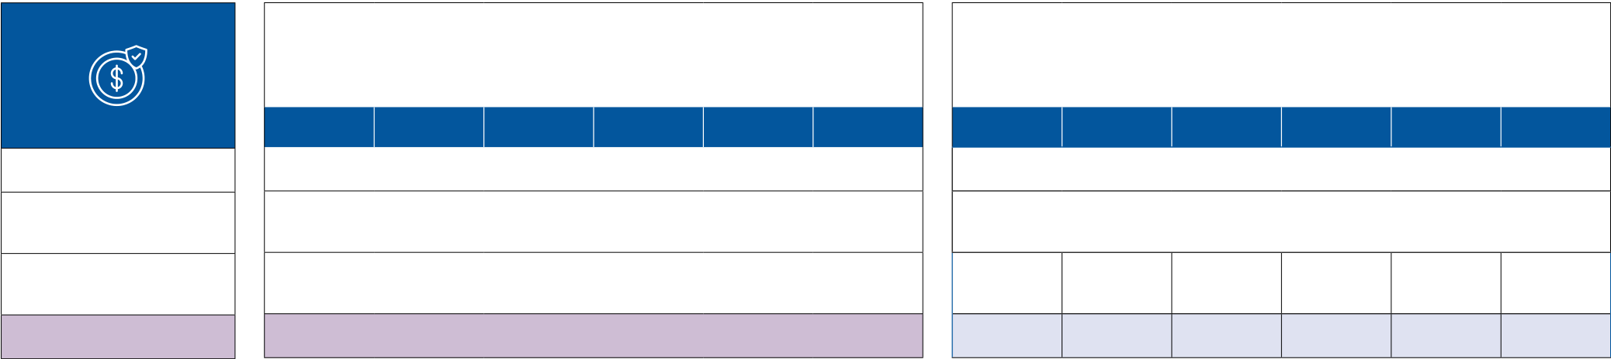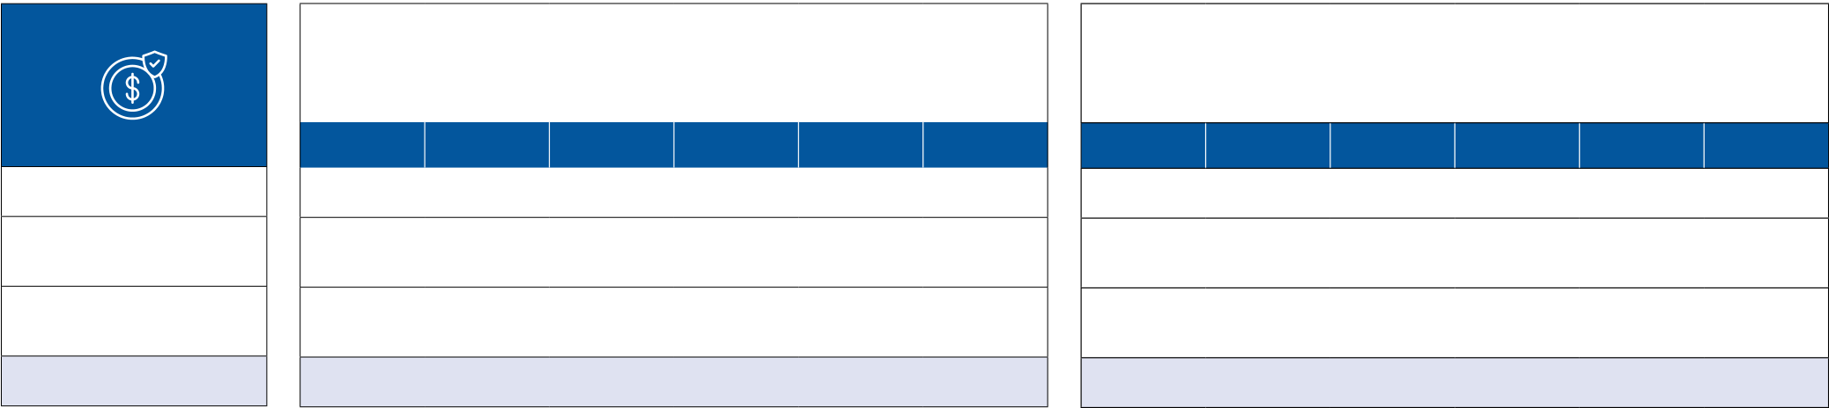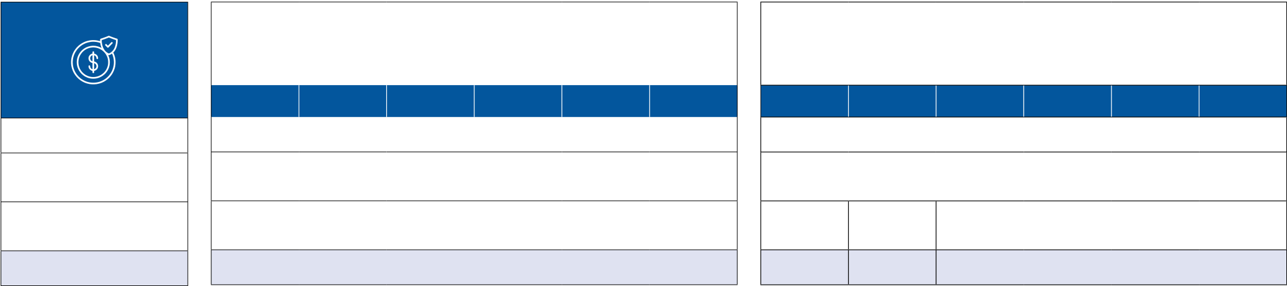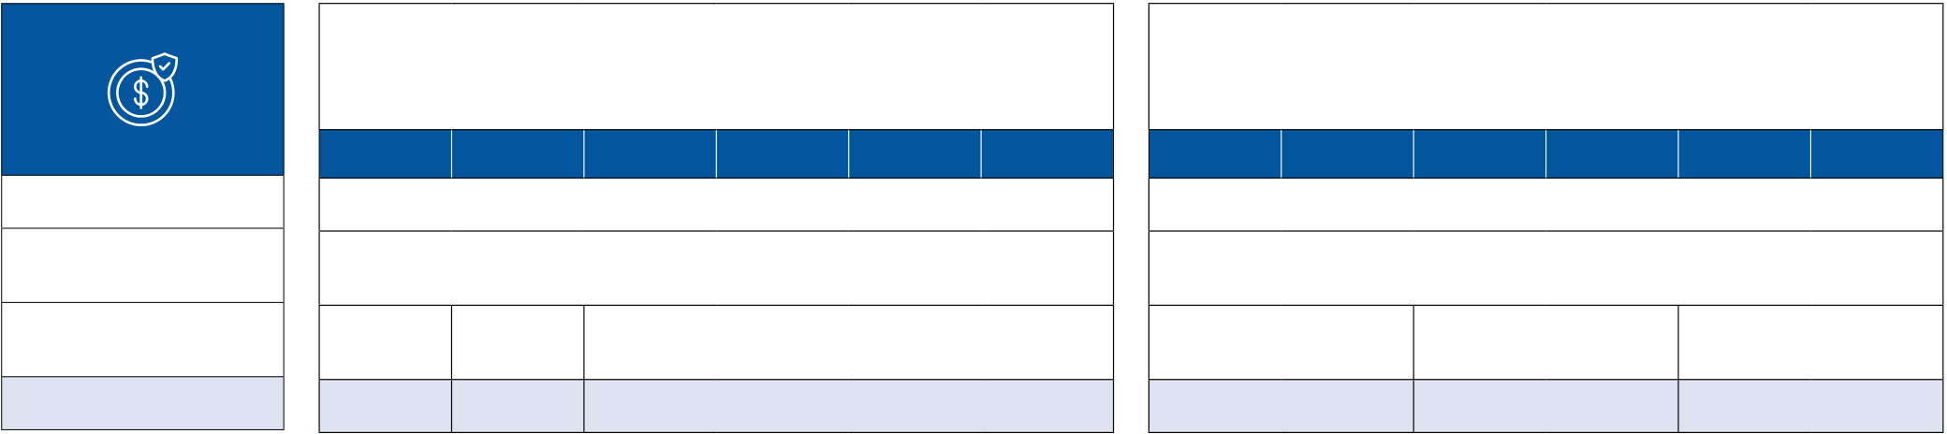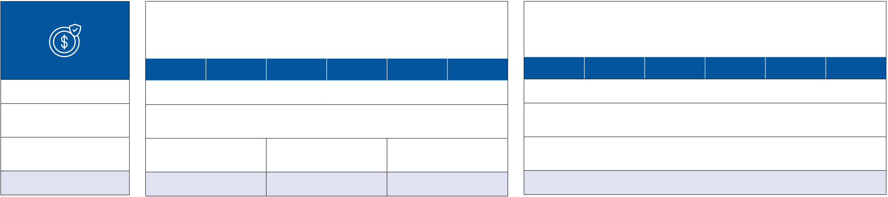

AIDES AUDITIVES

**PAR OREILLE (100% SANTÉ)**   
Pour un patient de plus de 20 ans   
**Équipements 100% santé**

**PAR OREILLE (HORS 100% SANTÉ)** Pour un patient de plus de 20 ans Équipements (hors 100% santé)

|  |  |  |  |  |  |  |  |  |  |  |  |  |  |
| --- | --- | --- | --- | --- | --- | --- | --- | --- | --- | --- | --- | --- | --- |
| Dépense | **P1** | **P2** | **P3** | 950 € | **P4** | **P5** | **P6** | **P1** | **P2** | **P3** | **P4** | **P5** | **P6** |
| 1 476 € | |
| Remboursement du RO | 240 € | 160 € | 260 € | 240 € | | 560 € | 810 € |
| Remboursement | 710 € | 360 € | 460 € |
| Plénitude |
| **Reste à charge** | **0 €** | **1 076 €** | **976 €** | **876 €** | **776 €** | **676 €** | **426 €** |

**Base de remboursement du Régime Obligatoire :**   
400 € par oreille pour un patient de plus de 20 ans

SOINS COURANTS

**Si l’option Éco est souscrite*, les garanties médicaments non remboursés, médecines complémentaires et cure thermale ne sont pas prises en charge.**

**CONSULTATION MÉDECIN TRAITANT GÉNÉRALISTE** Pour un patient de plus de 18 ans   
Honoraires médecins secteur 1 (généralistes ou spécialistes)

**CONSULTATION PÉDIATRE**   
Pour enfant de moins de 6 ans   
Honoraires médecins secteur 1 (généralistes ou spécialistes)

|  |  |  |  |  |  |  |  |  |  |  |  |  |  |
| --- | --- | --- | --- | --- | --- | --- | --- | --- | --- | --- | --- | --- | --- |
| Dépense | **P1** | **P2** | **P3** | 30 € | **P4** | **P5** | **P6** | **P1** | **P2** | **P3** | **P4** | **P5** | **P6** |
| 35 € | |
| Remboursement du RO | 19 € | 24,50 € | |
| Remboursement | 9 € | 10,50 € | |
| Plénitude |
| **Reste à charge** | **2 €** | **0 €** | |

**Base de remboursement du Régime Obligatoire :** 30 €

**CONSULTATION MÉDECIN SPÉCIALISTE** Pour un patient de plus de 18 ans (gynécologie, ophtalomologie, dermatologie, etc.) Honoraires médecins secteur 1 (généralistes ou spécialistes)

**Base de remboursement du Régime Obligatoire :** 35€

**CONSULTATION PÉDIATRE**   
Pour enfant de moins de 6 ans   
Honoraires médecins adhérents OPTAM ou OPTAM-CO

|  |  |  |  |  |  |  |  |  |  |  |  |  |
| --- | --- | --- | --- | --- | --- | --- | --- | --- | --- | --- | --- | --- |
| Dépense | **P1** | **P2** | **P3** | **P4** | **P5** | **P6** | **P1** | **P2** | **P3** | **P4** | **P5** | **P6** |
| 37 € | | 50 € | | |
| Remboursement du RO | 23,90 € | | 10,50 € | 19,25 € | 24,50 € | | |
| Remboursement | 11,10 € | | 25,50 € | | |
| Plénitude |
| **Reste à charge** | **2 €** | | **15 €** | **6,25 €** | **0 €** | | |

**Base de remboursement du Régime Obligatoire :** 37€

**CONSULTATION MÉDECIN SPÉCIALISTE** Pour un patient de plus de 18 ans (gynécologie, ophtalomologie, dermatologie, etc.) Honoraires médecins adhérents OPTAM ou OPTAM-CO

**Base de remboursement du Régime Obligatoire :** 35€

**CONSULTATION PÉDIATRE**   
Pour enfant de 2 à 16 ans. Honoraires médecins secteur 2 (non adhérents OPTAM ou OPTAM-CO)

|  |  |  |  |  |  |  |  |  |  |  |  |  |
| --- | --- | --- | --- | --- | --- | --- | --- | --- | --- | --- | --- | --- |
| Dépense | **P1** | **P2** | **P3** | **P4** | **P5** | **P6** | **P1** | **P2** | **P3** | **P4** | **P5** | **P6** |
| 54 € | | | 55 € | |
| Remboursement du RO | 11,10 € | 20,35 € | 23,90 € | | | 6,90 € | 16,10 € | | 18,40 € | |
| Remboursement | 28,10 € | | | 12,65 € | |
| Plénitude |
| **Reste à charge** | **19 €** | **9,75 €** | **2 €** | | | **32 €** | **26,25 €** | | **20,50 €** | |

**Base de remboursement du Régime Obligatoire :** 37 €

**CONSULTATION MÉDECIN SPÉCIALISTE** Pour un patient de plus de 18 ans (gynécologie, ophtalomologie, dermatologie, etc.) Honoraires médecins secteur 2 (non adhérents OPTAM ou OPTAM-CO)

**Base de remboursement du Régime Obligatoire :** 23€

**ACHAT D’UNE PAIRE DE BÉQUILLES** Matériel médical

|  |  |  |  |  |  |  |  |  |  |  |  |  |
| --- | --- | --- | --- | --- | --- | --- | --- | --- | --- | --- | --- | --- |
| Dépense | **P1** | **P2** | **P3** | **P4** | **P5** | **P6** | **P1** | **P2** | **P3** | **P4** | **P5** | **P6** |
| 57 € | | 25,80 € | |
| Remboursement du RO | 6,90 € | 18,40 € | | 14,64 € | |
| 14,10 € | |
| Remboursement | 12,65 € | | 9,76 € | |
| Plénitude |
| **Reste à charge** | **36 €** | **30,25 €** | | **24,50 €** | | **1,40 €** | |

**Base de remboursement du Régime Obligatoire :** 23 €

**Base de remboursement du Régime Obligatoire :** 24,40€



|  |
| --- |
| **ASSURANCE COMPLÉMENTAIRE SANTÉ** Document d’information sur le produit d’assurance |

|  |
| --- |
| Produit co-conçu par **GROUPE SANTIANE HOLDING** – SAS au capital de 511 539 € – RCS Paris 812 962 330 – 30/32 Boulevard de Vaugirard- 75015 PARIS – Intermédiaire en assurances – Immatriculée à l’Orias N°19 004 119 (www.orias.fr). Assuré et co-conçu par **L’ÉQUITÉ** – Société anonyme au capital de 69 213 760 euros - Entreprise régie par le Code des assurances – 572 084 697 RCS PARIS - Siège social : 2 rue Pillet-Will 75009 PARIS - N° d’identifiant unique ADEME FR232327_03PBRV - Société appartenant au Groupe Generali immatriculé sur le registre italien des groupes d’assurances sous le numéro 026. |

|  |
| --- |
| Produit : **NÉOLIANE PLÉNITUDE** |

**Ce document d’information présente un résumé des principales garanties et exclusions du produit. Il ne prend pas en compte les besoins et demandes spécifiques. Toutes les informations contractuelles et précontractuelles sur le produit NÉOLIANE PLÉNITUDE sont fournies au client dans d’autres documents et, notamment, dans le tableau de garanties ci-joint, qui détaille**

**le niveau des remboursements.**

**DE QUEL TYPE D’ASSURANCE S’AGIT-IL ?**

Le produit NÉOLIANE PLÉNITUDE est un produit d’Assurance Complémentaire Santé. En cas d’Accident, de Maladie ou de maternité, il est destiné à rembourser tout ou partie des frais de santé restant à la charge de l’Adhérent et des éventuels Ayants droits, après l’intervention de son Régime Obligatoire d’assurance maladie et, dans certains cas, des frais non remboursés par ce dernier. Le produit NÉOLIANE PLÉNITUDE est « responsable » car il respecte les obligations et interdictions de prise en charge fixées par la législation. Il est également « solidaire » car il ne prévoit pas de questionnaire d’état de santé et son tarif ne dépend pas de l’état de santé de l’Adhérent.

Le produit NÉOLIANE PLÉNITUDE est conforme au dispositif « 100% Santé » qui permet à l’Adhérent de bénéficier d’un zéro reste à charge sur les paniers optique, dentaire et aides auditives.

**QU’EST CE QUI EST ASSURÉ ?**

Les remboursements de frais couverts par l’assurance ne peuvent pas être plus élevés que les dépenses engagées. Ils sont soumis à des plafonds qui varient en fonction de la formule et par conséquent une somme peut rester à votre charge. Le détail de ces plafonds figure au tableau des garanties ci-joint.

**LES GARANTIES SYSTÉMATIQUEMENT PRÉVUES :**   
**Hospitalisation :** Frais de séjour, Forfait journalier hospitalier, Honoraires, Frais de transport ;   
**Dentaire :** Soins et prothèses 100% Santé (Panier 100% Santé), Soins dentaires, Inlays-onlays, Parodontologie, Prothèses den-taires, Inlay-Core, Implantologie et Orthodontie remboursés par le Régime Obligatoire, Plafond dentaire annuel ;   
**Optique :** Équipements verres et montures de la Classe A - Pa-nier 100% Santé, Monture et verres (équipement de la Classe B), Lentilles acceptées par le Régime Obligatoire ;   
**Soins courants :** Médicaments, Honoraires médicaux, Ho-noraires paramédicaux, Analyses et examens de laboratoire, Médecines complémentaires (ostéopathe, homéopathe, acu-puncteur, naturopathe, étiopathe, diététicien, chiropracteur, micro-kinésithérapeute, pédicure/podologue, réflexologue, so-phrologue, luminothérapeute, hypnothérapeute, tabacologue, mésothérapeute, psychomotricien, psychologue, ergothéra-peute, sexologue), Cure thermale, Matériel médical, Prothèses et appareillages (petit appareillage et accessoires), Prothèses orthopédiques, capillaires, mammaires et grand appareillage, Dépenses médicales effectuées à l’étranger et remboursées par le Régime Obligatoire ;   
**Aides auditives :** Équipements 100% Santé (Classe I - Panier 100% Santé), Prothèses auditives de la Classe II ;   
**Prévention**

**QU’EST-CE QUI N’EST PAS ASSURÉ ?**

Les soins reçus en dehors de la période de validité du contrat ;   
 Les indemnités versées en complément de la sécurité sociale en cas d’arrêt de travail ;   
 La chirurgie non prise en charge par la sécurité sociale, dans un but de rajeunissement ou esthétique ;   
 Les cures d’amaigrissement, de sommeil, de désintoxication ou les séjours en institut médico- pédagogique et établissements similaires.

**Cette liste n’est pas exhaustive.**

**Y-A-T-IL DES EXCLUSIONS À LA**

**COUVERTURE ?**

**PRINCIPALES EXCLUSIONS :**   
**!**La participation forfaitaire de 2€ et les franchises sur les boites de médicaments, actes paramédicaux et transport ; **!**La majoration du Ticket Modérateur et les dépassements d’honoraires si les dépenses de santé sont réalisées en dehors du parcours de soins ;   
!Les dépassements d’honoraires au-delà de la limite fixée réglementairement pour les médecins n’adhérant pas à un dispositif de pratique tarifaire maîtrisée.

|  |  |  |
| --- | --- | --- |
| EQ2063A_IPID_08/2024 | **LES GARANTIES NON SYSTÉMATIQUEMENT PRÉVUES :** • **Hospitalisation :** Chambre particulière, Frais accompagnant, Forfait confort extra hospitalier ; • **Dentaire :** Implantologie, parodontologie, orthodontie adulte, prothèses non remboursés par le Régime Obligatoire ; • **Optique :** Lentilles refusées par le Régime Obligatoire, Chirurgie réfractive de l’œil, traitement de l’œil au laser (myopie et presby- tie), implant occulaire ; • **Soins courants :** Médicaments prescrits et non pris en charge par le Régime Obligatoire.  • **Option Éco : permet de supprimer les garanties** Chambre particulière, Frais accompagnant, Forfait confort extra hospitalier, Forfait lentilles, Médicaments non remboursés, Médecines complémentaires et Cure thermale du contrat. | **PRINCIPALES RESTRICTIONS :**  **!**  **Lit**  **accompagnant**  **:**  Prise en charge lorsque l’Hospitalisation concerne un enfant de moins de 16 ans, une personne de plus de 70 ans ou encore un malade atteint d’une infirmité ;  **!Forfait journalier hospitalier** (en secteur conventionné) **:**  Prise en charge dans la limite de 30 jours pour les unités de soins de longue durée (USLD), des établissements d’hébergement pour personnes âgées et des établissements médico-sociaux ;  **!Optique :** La fréquence de remboursement pour un équipement optique (1 monture + 2 verres) est tous les deux (2) ans pour les plus de seize (16) ans et tous les ans chez les moins de seize (16) ans et tous les six (6) mois pour les moins de six (6) ans, avec possibilité de renouvellement anticipé en cas d’évolution de la vue ; **!Aides auditives :** Depuis le 01/01/2021, renouvellement tous les quatre (4) ans suivant la date d’acquisition. |
| **LES SERVICES SYSTÉMATIQUEMENT PRÉVUS :**   **Tiers Payant**, via le réseau Viamedis (dispense d’avance de frais chez de nombreux professionnels de santé) ; |

**L’ASSISTANCE SYSTÉMATIQUEMENT PRÉVUS :**   
 Assistance en cas d’événements traumatisants,   
d’immobilisation, d’hospitalisation, de chimio/radiothérapie, de perte d’autonomie ou de décès.

**« Les garanties précédées d’une coche**   **sont**  **systématiquement prévues au contrat ».**

**Cette liste n’est pas exhaustive.**

|  |
| --- |
| **OÙ SUIS-JE COUVERT(E) ?**  Les garanties d’assurance frais de santé ne bénéficient qu’aux seuls Assurés résidant à titre principal en France Métropolitaine, pour des frais engagés sur ces mêmes zones géographiques. Elles s’étendent aux accidents survenus et Maladies contractées à l’étranger lors de voyages ou de séjours, si le Régime Obligatoire français d’Assurance Maladie de l’adhérent s’applique. |

|  |
| --- |
| **QUELLES SONT MES OBLIGATIONS ?**  Sous peine, en fonction de l’obligation non respectée, de non garantie, de perte du droit à garantie ou de résiliation du  contrat :  A la souscription du contrat :  • Remplir avec exactitude et signer la demande d’adhésion ; • Résider principalement en France métropolitaine ; • Être âgé(e) d’au moins 18 ans et sans limite d’âge ; • Être adhérent(e) à l’Association Groupement pour la Prévoyance et la Santé pour Tous ;• Relever du Régime Obligatoire d’assurance maladie français ; • Fournir tous les documents justificatifs demandés par l’Assureur ;  • Régler la cotisation indiquée au certificat d’adhésion.  En cours de contrat  • Informer l’Assureur des évènements suivants, dans un délai de quinze (15) jours suivant leur survenance : changement d’état civil, cessation ou changement d’affiliation au Régime Obligatoire, changement de domicile, départ hors de France métropolitaine, cessation de qualité d’Ayant droit, changement de profession ou une cessation d’activité professionnelle;• Régler la cotisation prévue à l’échéancier.  En cas de sinistre  • Faire parvenir tous les documents justificatifs nécessaires au paiement des prestations prévues au contrat ; • Faire parvenir les demandes de remboursements à l’Assureur dans un délai maximum de deux (2) ans suivant la date de la prestation. |

|  |
| --- |
| **QUAND ET COMMENT EFFECTUER LES PAIEMENTS ?**  Les cotisations sont payables aux échéances prévues au contrat et suivant les modalités choisies lors de l’adhésion. La périodicité du paiement peut etre mensuelle, trimestrielle, semestrielle ou annuelle. Les cotisations sont payables d’avance, par prélèvement. |

|  |
| --- |
| **QUAND COMMENCE LA COUVERTURE ET QUAND PREND-ELLE FIN ?**  L’adhésion prend effet à la date indiquée sur le certificat d’adhésion, sous réserve du bon encaissement de la première cotisation.  L’adhésion est conclue pour une durée d’un an à compter de sa prise d’effet et se reconduit tacitement, chaque année, à sa date d’anniversaire, sauf en cas de résiliation. L’Adhérent dispose d’un délai de renonciation de quatorze (14) jours qui commence à courir soit à compter de la date de signature de son contrat, soit à compter du jour où il a reçu les conditions contractuelles et les informations particulières si cette dernière date est postérieure.  La couverture prend fin : • À la date de résiliation quelle qu’en soit le motif et quel que soit la partie à l’origine ;• En cas de décès de l’Adhérent ; • En cas de déménagement en dehors de France métropolitaine ; • En cas de retrait total de l’agrément administratif accordé à l’Assureur. |

|  |
| --- |
| **QUAND COMMENCE LA COUVERTURE ET QUAND PREND-ELLE FIN ?**  L’Adhérent peut résilier son adhésion à la date anniversaire de son adhésion moyennant un préavis de deux (2) mois. La résiliation prend effet la veille de l’échéance annuelle à 24 heures (article L.113-12 du Code des assurances).  • Par lettre ou tout autre support durable, par acte extrajudiciaire ou par déclaration adressée au siège social : **Néoliane Santé**  **– Service Résiliation – 143 Boulevard René Cassin – Immeuble Nouvel’R - Bat C – CS 63278 - 06205 NICE CEDEX 3 ;**• Sur l’espace adhérent : **www.monneoliane.fr, rubrique « Je souhaite résilier ou me rétracter ».**  Une fois la première année d’adhésion écoulée, l’Adhérent bénéficie de la même faculté qu’il peut toutefois exercer à tout moment. La résiliation prend alors effet un (1) mois après réception de la notification de résiliation par l’Assureur. Enfin, en cas de désaccord suite à une modification de ses droits et obligations ou à l’augmentation de sa cotisation, l’Adhérent peut résilier dans le délai d’un mois suivant la date de réception de la lettre l’en informant. |